Большинство загородных домов и бани оборудованы печным отоплением, требующее повышенного внимания.
12.01.2024
Затапливая печи не пренебрегайте правилами пожарной безопасности:

-перед топкой на полу обязательно должен быть металлический лист размером не менее чем 50 на 70 см., без прогаров и повреждений;
-следите, чтобы тлеющие угли не выпадали из топки;
-не допускайте перекала печей, рекомендуется топить печь не больше 1,5-2 часов 2-3 раза в день;
-не разрешайте детям растапливать печь, и не оставляйте их без присмотра у топящейся печи;
-не сушите дрова, одежду и другие материалы на печах и вблизи от них. Расстояние от печи до мебели и других предметов должно быть не менее 1 м.
-не используйте для розжига легковоспламеняющиеся жидкости.
-в парильной поддерживайте температуру не выше 110°С;
-периодически обливайте деревянные стены и потолки парильной водой;
-не оставляйте растопленную баню без присмотра!

ГУ МЧС России по г. Москве напоминает – соблюдение рекомендаций поможет провести праздники безопасно!
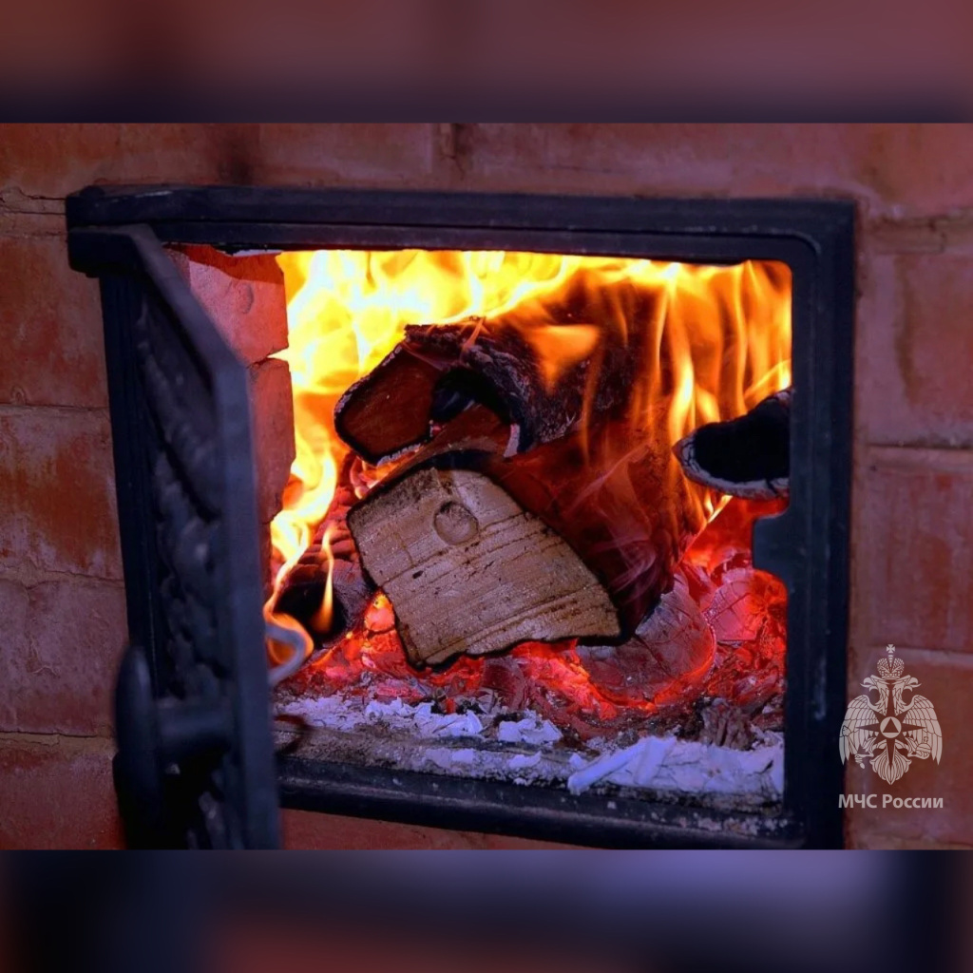

Адрес страницы: http://strogino.mos.ru/presscenter/news/detail/12101293.html
Управа района Строгино города Москвы

